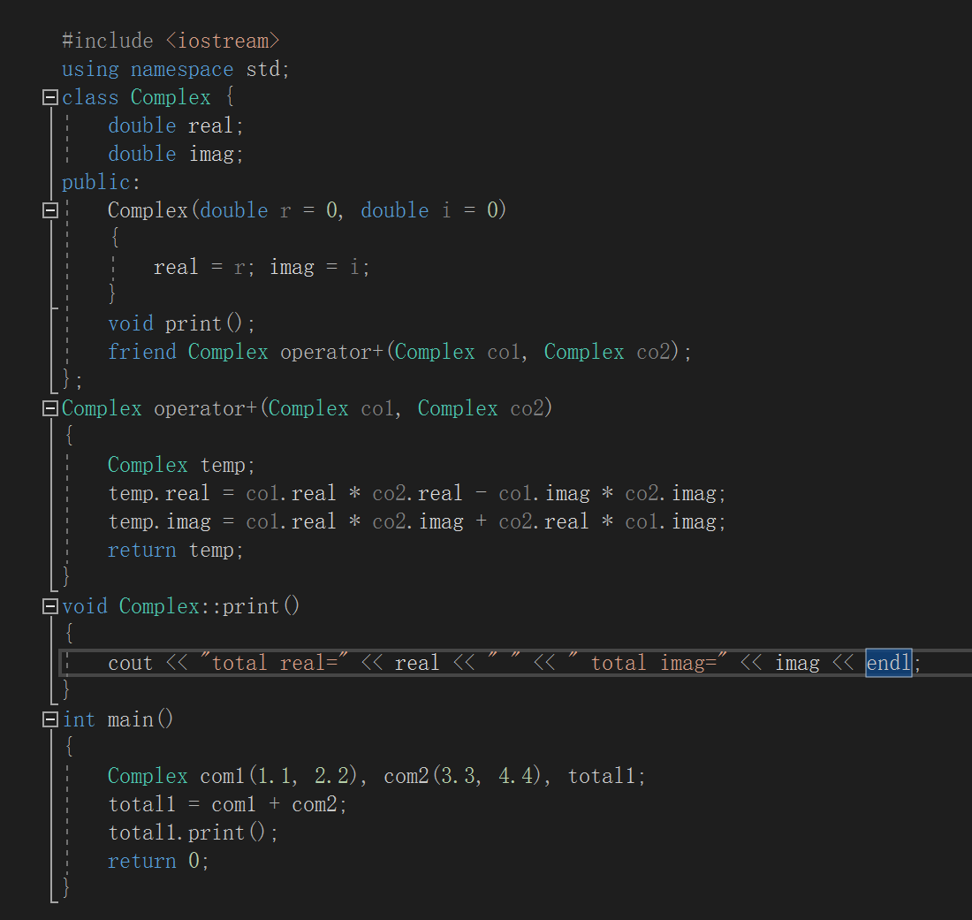

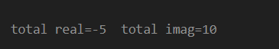

心得：

通过本次实验，我基本掌握了c++语言多态性的基本概念，并基本掌握了运算符重载函数的声明和定义方法，了解了成员运算符重载函数。

Copyright ©2021-2099 WangQuan. All rights reserved